 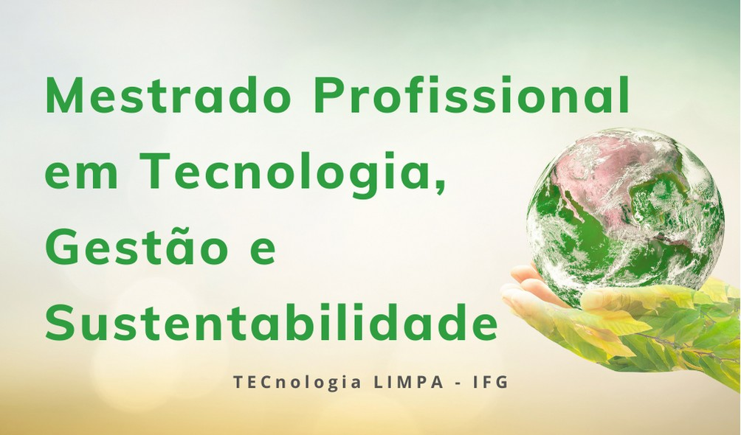

INSTITUTO FEDERAL DE EDUCAÇÃO, CIÊNCIA E TECNOLOGIA DE GOIÁS

PRÓ-REITORIA DE PESQUISA E PÓS-GRADUAÇÃO

CÂMPUS GOIÂNIA

MESTRADO PROFISSIONAL EM TECNOLOGIA DE PROCESSOS SUSTENTÁVEIS

### FULANO DE TAL

**Título do Trabalho**

**Subtítulo quando houver**

**Plano de Trabalho**

**Orientador:** Prof. Dr. Fulano de Tal

**Coorientador:** Prof. Dr. Fulano de Tal

Goiânia, 2020.

INSTITUTO FEDERAL DE EDUCAÇÃO, CIÊNCIA E TECNOLOGIA DE GOIÁS

PRÓ-REITORIA DE PESQUISA E PÓS-GRADUAÇÃO

CÂMPUS GOIÂNIA

MESTRADO PROFISSIONAL EM TECNOLOGIA DE PROCESSOS SUSTENTÁVEIS

**Título do Trabalho**

**Subtítulo quando houver**

Plano de Trabalho apresentado ao Programa de Pós-Graduação *Stricto Sensu* em Tecnologia, Gestão e Sustentabilidade do Instituto Federal de Educação, Ciência e Tecnologia de Goiás para solicitação oficial de registro do tema de pesquisa a ser desenvolvido no Mestrado Profissional em Tecnologia, Gestão e Sustentabilidade pelo(a) discente Fulano de Tal sob orientação de Dr. Fulano de Tal e Dr. Fulano de Tal.

_____________________________________________________________

**Fulano de Tal**

Discente

_____________________________________________________________

**Prof. Dr. Fulano de Tal**

Orientador

_____________________________________________________________

**Prof. Dr. Fulano de Tal**

Coorientador

**SUMÁRIO**

RESUMO 4

1. INTRODUÇÃO 4
2. METODOLOGIA 4
3. RESULTADOS ESPERADOS 4
4. CRONOGRAMA 4

REFERÊNCIAS BIBLIOGRÁFICAS 4

## Resumo

De 150 a 500 palavras - trabalhos acadêmicos (teses, dissertações e outros) e relatórios técnico-científicos (ABNT NBR 6028)

**Palavras–chave**

# INTRODUÇÃO

# METODOLOGIA

# RESULTADOS ESPERADOS

# CRONOGRAMA

# REFERÊNCIAS BIBLIOGRÁFICAS